Automatische Schiebetür Antrieb SLX-BO/BI

Gilgen Door Systems

Eigenschaften

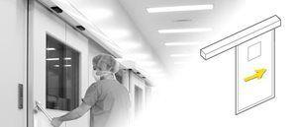

HAN:

SLX_BO-BI

Antriebsart

automatisch

Art Türanlage

Türanlage für Flucht-/Rettungswege

Flügelanordnung Schiebetüranlage

parallel

Öffnungsart

Schiebetür

Werkstoff

Glas, Metall

Öffnungsrichtung

Schiebefunktion